2006 Asie EXERCICE III : À PROPOS DES NOYAUX D'ARGENT (5,5 points)
http://labolycee.org

On soumet à un flux de neutrons lents un échantillon d'argent ne contenant que des atomes d'argent 107. Un noyau d'argent 107 capte un neutron et il se forme un noyau d'argent 108.
Le noyau d'argent 108 est radioactif. Il se désintègre suivant plusieurs processus compétitifs dont la radioactivité β – et la radioactivité β ⁺.
Donnée: extrait de la classification périodique fournissant les symboles des éléments et leur numéro atomique
Rh  Z = 45 | Pd  Z = 46 | Ag  Z = 47 | Cd  Z = 48 | In  Z = 49

1. Capture d'un neutron.
  - Rappeler les deux lois de conservation qui permettent d'écrire l'équation d'une réaction nucléaire.
  - Écrire l'équation de la réaction de capture d'un neutron par un noyau d'argent 107.

2. Désintégration du noyau d'argent 108.
2.1. Rappeler la nature des particules émises au cours des radioactivités β– et β⁺.Écrire leur symbole.
2.2. Ecrire les équations correspondant à chacune des transformations radioactives pour l'argent 108.

3. Activité d'un échantillon de noyaux d'argent 108.
On considère un échantillon contenant N₀ noyaux d'argent 108 à l'instant de date t = 0 s. Soit N, le nombre de noyaux restant à l'instant de date t.
3.1. Rappeler l'expression de N en fonction de N₀, de t et de la constante radioactive λ.
3.2. Donner la définition de la demi-vie radioactive t_{1/2}.
3.3. La relation entre la demi-vie radioactive t_{1/2} et la constante radioactive λ est t_{1/2} =. Le symbole ln représente le logarithme népérien. Quelle est l'unité de λ ?
3.4. L'activité à l'instant t d'un échantillon est définie par la relation A = – . Elle représente le nombre de désintégrations qui ont lieu par seconde.
On détermine l'activité en mesurant le nombre n₁ de désintégrations qui se produisent pendant une durée
Δt très petite devant la demi-vie radioactive t_{1/2}. On a alors A = .
3.4.1. Montrer que l'activité peut aussi s'exprimer par A = λN.
3.4.2. Exprimer n₁ en fonction de Δt, N₀, t et λ.
3.4.3. En déduire l'expression de ln(n₁) en fonction de Δt, N_{0 ,} t et λ.

4. Demi-vie radioactive de l'argent 108.
On se propose de déterminer expérimentalement la demi-vie de l'argent 108. On s'inspire des résultats théoriques de la question 3 et on mesure le nombre n₁ de désintégrations obtenues pendant la durée
Δt = 0,50 s. Cette mesure se répète toutes les 20 s. Les résultats sont rassemblés dans le tableau ci-dessous.

t en s | 20 | 40 | 60 | 80 | 100 | 120 | 140 | 160 | 180 | 200 | 220 | 240
n₁ | 542 | 498 | 462 | 419 | 390 | 353 | 327 | 301 | 273 | 256 | 230 | 216

Grâce à un tableur, il est possible de tracer le graphe représentant l'évolution de ln(n₁) en fonction du temps. Le graphe est donné ci-après.

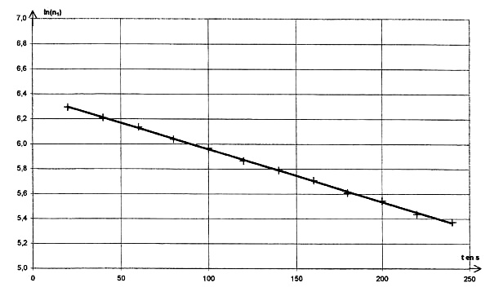

4.1. La représentation graphique est-elle en accord avec la relation trouvée à la question 3.4.2. ?
4.2. En utilisant le graphe, déterminer λ et N₀.
4.3. En déduire t_{1/2}.

